Порядок

рассмотрения письменных обращений граждан, организации  
уведомления граждан о результатах рассмотрения их обращений

1. Общие положения

Настоящий Порядок рассмотрения письменных обращений граждан, организации уведомления граждан о результатах рассмотрения их обращений (далее - Порядок) регулирует правоотношения, связанные с реализацией гражданином Российской Федерации (далее - гражданин) закрепленного за ним Конституцией Российской Федерации права на обращение в органы ме­стного самоуправления и определяет сроки и последовательность действий при рассмотрении должностными лицами Администрации Мошенского му­ниципального округа (далее Администрация муниципального округа) пись­менных обращений граждан, организации уведомления граждан о результатах рассмотрения их обращений.

1. Право граждан на обращение
   1. Граждане имеют право обращаться в Администрацию муниципаль­ного округа, к должностным лицам Администрации муниципального округа лично, а также направлять индивидуальные и коллективные обращения, включая обращения объединений граждан, в том числе юридических лиц.
   2. Граждане реализуют право на обращение свободно и добровольно. Осуществление гражданами права на обращение не должно нарушать права и свободы других лиц.
   3. Рассмотрение обращений граждан осуществляется бесплатно.
2. Сроки рассмотрения письменного обращения

3.1.Общий срок рассмотрения письменного обращения, поступившего в Администрацию муниципального округа, к должностным лицам Админи­страции муниципального округа в соответствии с их компетенцией, не дол­жен превышать 30 дней со дня регистрации обращения.

1. В исключительных случаях, а также в случае направления запроса в другие государственные органы, органы местного самоуправления, друго­му должностному лицу срок рассмотрения обращения может быть продлен руководителями не более чем на 30 дней с уведомлением заявителя о про­длении срока рассмотрения его обращения и обоснованием необходимости его продления.
2. Направление уведомления гражданину о переадресации его обра­щения в соответствующий орган или соответствующему должностному лицу по компетенции, если обращение гражданина содержит вопросы, решение которых не входит в компетенцию Администрации муниципального округа, должностных лиц Администрации муниципального округа осуществляется в течение 7 дней со дня регистрации.
3. Требования к письменному обращению
   1. Гражданин направляет обращение непосредственно в Администра­цию муниципального округа или тому должностному лицу Администрации муниципального округа, в компетенцию которого входит решение поставленных в обращении вопросов.
   2. В письменном обращении (примерная форма изложена в Приложе­нии № 1 к настоящему Порядку) гражданин в обязательном порядке указывает:

наименование органа местного самоуправления, в который направляет­ся обращение, либо фамилию, имя, отчество соответствующего должностно­го лица Администрации муниципального округа, либо должность соответст­вующего лица;

свои фамилию, имя, отчество (последнее - при наличии), почтовый адрес, по которому должны быть направлены ответ, уведом­ление о переадресации обращения;

излагает суть предложения, заявления, жалобы; ставит личную подпись и дату.

* 1. Обращение, поступившее в форме электронного документа, под­лежит рассмотрению в порядке, установленном настоящим Порядком.

В обращении, поступившем в форме электронного документа, гражда­нин указывает:

свои фамилию, имя, отчество (последнее - при наличии), адрес электронной почты, по которому должны быть направлены ответ, уведомление о переадресации обращения (если ответ должен быть направлен в форме электронного документа), и (или) почтовый адрес, (если ответ дол­жен быть направлен в письменной форме).

Гражданин вправе приложить к обращению необходимые документы и материалы в электронной форме либо направить указанные документы и ма­териалы или их копии в письменной форме.

1. Последовательность рассмотрения письменного обращения
   1. Рассмотрение письменного обращения включает в себя следующие процедуры:

прием, первичная обработка обращений; регистрация обращений;

рассмотрение обращений должностным лицом Администрации муни­ципального округа, в компетенцию которого входит решение поставленных в обращении вопросов (далее-руководитель Администрации) и направление их на рассмотрение исполнителям;

рассмотрение обращений исполнителями, подготовка и согласование проектов письменных ответов гражданам (далее-заявители); подписание ответов заявителям;

организация уведомлений заявителей о результатах рассмотрения их обращений.

* 1. Прием и первичная обработка обращений
     1. Прием и первичная обработка обращений заявителей осуществ­ляется специалистами отдела архива и делопроизводства Администрации муниципального округа.
     2. Специалисты отдела архива и делопроизводства, ответственные за прием и первичную обработку обращений:

проверяют правильность адресации обращения и целостность упаковки;

проверяют соответствие обращения требованиям, указанным в пунктах

1. и 4.3. настоящего Порядка;

пересылают по принадлежности документы, поступившие не по адресу;

вскрывают конверты, проверяют наличие в них обращений, докумен­тов и материалов, приложенных заявителем в подтверждение своих доводов. Конверт сохраняют и скрепляют с обращением в случае, если только по нему можно установить почтовый адрес заявителя и дату обращения;

составляют акт на обращения, поступившие без указанных заявителем документов и материалов, а также на обращения, поступившие с вложения­ми, не установленными законодательством Российской Федерации;

отделяют от обращения поступившие деньги, паспорта, ценные бумаги, иные подлинные документы (при необходимости с них снимаются копии) и возвращают их заявителю;

отделяют от остальных обращения, нестандартные по весу, размеру, форме, имеющие неровности, странный запах, цвет, в конверте которых прощупываются вложения, не характерные для почтовых отправлений (по­рошок, гранулы и т.д.). Работа с ними осуществляется на основании специ­альных инструкций.

* + 1. Обращения, поступившие на имя руководителей Администрации муниципального округа с пометкой «лично», не вскрываются и передаются адресату. В случае если обращение, поступившее с пометкой «лично», не является письмом личного характера, получатель должен передать его для регистрации.
    2. Письма, не имеющие характер обращения (бессмысленные по со­держанию) направляются в архив с отметкой «в дело».
  1. Регистрация обращений
     1. Регистрация обращения осуществляется специалистами органи­зационного отдела (далее-уполномоченные лица).
     2. Уполномоченные лица, ответственные за регистрацию обраще­ний присваивают обращению регистрационный номер и вносят данное обра­щение в журнал регистрации письменных обращений граждан.
     3. При доставке обращения лично заявителем на втором экземпляре (копии) обращения при желании заявителя проставляют штамп с указанием даты поступления обращения в Администрацию муниципального округа, но­мером кабинета и телефоном уполномоченного лица, принявшего обращение.
     4. Обращение проверяется на повторность. Повторным считается обращение от одного и того же лица по одному и тому же вопросу, если со времени подачи первого обращения истек установленный законодательством срок исполнения или когда заявитель не удовлетворен данным ему ответом.

После регистрации к повторным обращениям прикрепляются все ранее поступившие обращения и материалы по их рассмотрению.

* + 1. Зарегистрированные обращения незамедлительно подлежат на­правлению руководителю Администрации.

5.4. Рассмотрение обращений руководителем Администрации и на­правление их на рассмотрение исполнителям

1. Руководитель Администрации, в компетенцию которого входит решение поставленных в обращении вопросов, по результатам ознакомления с текстом обращения, прилагаемыми к нему документами и материалами, принимает одно из решений:

а) о направлении обращения, на рассмотрение в комитеты и отделы Администрации муниципального округа в соответствии с компетенцией.

Решение оформляется резолюцией, в которой руководитель Админист­рации:

определяет исполнителей и соисполнителей;

формулирует поручения по рассмотрению обращения;

устанавливает сроки исполнения поручений каждым исполнителем (соисполнителем);

ставит свою подпись и дату;

б) о направлении обращения в течение семи дней со дня регистрации в соответствующий орган или соответствующему должностному лицу, в ком­петенцию которых входит решение поставленных в обращении вопросов, ес­ли письменное обращение содержит вопросы, решение которых не входит в компетенцию Администрации муниципального округа, должностных лиц Администрации и уведомлении гражданина, направившего обращение, о пе­реадресации обращения, за исключением случая, указанного в подпункте

1. настоящего Порядка;

в) о направлении в течение семи дней со дня регистрации копии обра­щения в соответствующие государственные органы, органы местного само­управления или соответствующим должностным лицам, если решение постав­ленных в обращении вопросов относится к компетенции нескольких государ­ственных органов, органов местного самоуправления или должностных лиц;

При направлении обращения на рассмотрение в другой государствен­ный орган, орган местного самоуправления или иному должностному лицу в случае необходимости руководитель Администрации принимает решение запросить в указанных органах или у должностного лица документы и мате­риалы о результатах рассмотрения письменного обращения;

г) о направлении обращения, содержащего информацию о фактах воз­можных нарушений законодательства Российской Федерации в сфере мигра­ции, в течение пяти дней со дня регистрации в территориальный орган феде­рального органа исполнительной власти в сфере внутренних дел и высшему должностному лицу субъекта Российской Федерации (руководителю высше­го исполнительного органа государственной власти субъекта Российской Фе­дерации) с уведомлением гражданина, направившего обращение, о переадре­сации его обращения, за исключением случая, указанного в подпункте

1. настоящего Порядка (Приложение 2 к Порядку);

д) об оставлении обращения без рассмотрения при выявлении обстоя­тельств, указанных в пункте5.8 настоящего Порядка.

1. Рассмотрение обращений руководителем Администрации муни­ципального округа и направление их на рассмотрение исполнителям осуще­ствляется в течение 3 дней со дня регистрации обращения.
2. Уполномоченные лица согласно резолюциям направляют ориги­налы обращений с приложенными к ним документами и материалами, резо­люциями руководителя Администрации ответственным исполнителям для организации рассмотрения обращения либо выполнения иных поручений ру­ководителя Администрации.
3. Запрещается направлять жалобу на рассмотрение в государствен­ный орган, орган местного самоуправления или должностному лицу, реше­ние или действие (бездействие) которых обжалуется.
4. В случае, если в соответствии с запретом, предусмотренным под­пунктом 5.4.4. настоящего Порядка, невозможно направление жалобы на рас­смотрение в государственный орган, орган местного самоуправления или должностному лицу, в компетенцию которых входит решение поставленных в обращении вопросов, жалоба возвращается гражданину с разъяснением его права обжаловать соответствующие решение или действие (бездействие) в установленном порядке в суд.
   1. Рассмотрение обращений исполнителями, подготовка и согла­сование проектов ответов на обращения
      1. Исполнитель, которому поручено рассмотрение обращения после поступления к нему зарегистрированного письменного обращения с прило­женными к нему документами и материалами, резолюцией о рассмотрении обращения по существу:

обеспечивает объективное, всестороннее и своевременное рассмотре­ние обращения;

запрашивает в установленном порядке необходимые для рассмотрения обращения документы и материалы в государственных органах, органах ме­стного самоуправления и у иных должностных лиц, за исключением судов, органов дознания и органов предварительного следствия;

принимает меры, направленные на восстановление или защиту нару­шенных прав, свобод и законных интересов заявителя.

Запрос документов и материалов в государственных органах, органах местного самоуправления и у иных должностных лиц должен содержать дан­ные об обращении, по которому запрашивается информация; вопрос обраще­ния, для разрешения которого нужна информация; вид и содержание запра­шиваемой информации; срок, в течение которого необходимо представить информацию по запросу, но не более 15 дней. Запрос подписывает руководи­тель Администрации, давший поручение исполнителю по рассмотрению об­ращения.

* + 1. В случае необходимости исполнитель обеспечивает рассмотрение обращения с участием заявителя с выездом на место, а в случаях и в порядке, установленных законодательством или муниципальными правовыми актами, -комиссионно.
    2. При задержке исполнения документа исполнитель за 3 дня до ис­течения срока представляет на имя руководителя Администрации просьбу о продлении срока исполнения документа с указанием причин и конкретного срока исполнения (не превышающего 30 дней), информирует об этом органи­зационный отдел.
    3. Решение о продлении срока рассмотрения принимает руководи­тель Администрации.
    4. Исполнитель уведомляет о продлении срока заявителя, напра­вившего обращение.
    5. Если в резолюции указано несколько исполнителей, ответствен­ным исполнителем является исполнитель, указанный первым, или тот, за ко­торым закреплен свод информации. Исполнители, соисполнители не позднее 3 дней до истечения установленного в резолюции срока рассмотрения обра­щения обязаны представить ответственному исполнителю необходимые ма­териалы для обобщения и подготовки ответа, при этом они несут ответствен­ность за содержание, качество материалов и своевременность их представле­ния ответственному исполнителю.
    6. При рассмотрении обращения не допускается разглашение сведе­ний, содержащихся в обращении, а также сведений, касающихся частной жизни заявителя, без его согласия. Не является разглашением сведений, со­держащихся в обращении, направление письменного обращения в государст­венный орган, орган местного самоуправления или должностному лицу, в компетенцию которых входит решение поставленных в обращении вопросов.
    7. После рассмотрения по существу всех поставленных в обраще­нии вопросов, исполнитель в соответствии с резолюцией готовит проект письменного ответа заявителю, и направляет проект на подпись руководите­лю Администрации.

Ответы оформляются на официальных бланках Администрации муни­ципального округа в соответствии с требованиями к реквизитам письма, из­ложенными в Инструкции по организации делопроизводства в Администра­ции муниципального округа (Приложение 3 к Порядку).

В случаях, установленных муниципальными правовыми актами, проект ответа подлежит согласованию с соответствующими должностными лицами.

* + 1. После завершения рассмотрения обращения, проект ответа заяви­телю передается в организационный отдел, где проверяется правильность оформления ответа. Уполномоченные лица организационного отдела вправе обратить внимание исполнителя на несоответствие подготовленного ответа требованиям действующего законодательства, настоящего Порядка и пред­ложить переоформить ответ.
    2. Проект письменного ответа вносится на подпись руководителя Администрации не позднее, чем за 5 рабочих дней до дня окончания срока рассмотрения обращения.
  1. Подписание ответов заявителям
     1. Руководитель Администрации подписывает письменный ответ в

срок не более 2 рабочих дней.

* + 1. После подписания ответа руководителем Администрации под­линник обращения, ответ и все материалы, относящиеся к рассмотрению, пе­редаются в организационный отдел.
    2. Регистрацию и направление ответа заявителю осуществляют спе­циалисты отдела архива и делопроизводства в течение 1 рабочего дня с мо­мента поступления ответа.
  1. Организация уведомлений заявителей о результатах рассмот­рения их обращений
     1. Ответ на письменное обращение заявителя направляется по ука­занному заявителем в письменном обращении почтовому адресу заказным почтовым отправлением.
     2. Ответ на обращение, поступившее в форме электронного доку­мента, направляется в форме электронного документа по адресу электронной почты, указанному в обращении или в письменной форме по почтовому ад­ресу, указанному в обращении.
     3. Ответ на коллективное обращение адресуется одному из заявите­лей с просьбой довести содержание ответа до других авторов обращения.
     4. На поступившее в Администрацию муниципального округа или руководителю Администрации обращение, содержащее предложение, заяв­ление или жалобу, которые затрагивают интересы неопределенного круга лиц, в частности на обращение, в котором обжалуется судебное решение, вынесенное в отношении неопределенного круга лиц, ответ, в том числе с разъяснением порядка обжалования судебного решения, может быть разме­щен с соблюдением требований части 2 статьи 6 Федерального закона от 2 мая 2006 года № 59-ФЗ «О порядке рассмотрения обращений граждан Рос­сийской Федерации» на официальном сайте Мошенского муниципального округа в информационно-телекоммуникационной сети "Интернет".
     5. По желанию заявителя ответ на письменное обращение может быть вручен ему лично либо его законному представителю, отметка об этом делается на экземпляре ответа, который остается в деле по обращению.
     6. Направление письменных ответов заявителям осуществляется после регистрации в системе электронного документооборота в отделе архи­ва и делопроизводства.
  2. Порядок рассмотрения отдельных обращений
     1. В случае, если в письменном обращении не указаны фамилия гражданина, направившего обращение, или почтовый адрес, по которому должен быть направлен ответ, ответ на обращение не дается. Если в указан­ном обращении содержатся сведения о подготавливаемом, совершаемом или совершенном противоправном деянии, а также о лице, его подготавливаю­щем, совершающем или совершившем, обращение подлежит направлению в государственный орган в соответствии с его компетенцией.

5.8.2.Обращение, в котором обжалуется судебное решение, в течение семи дней со дня регистрации возвращается гражданину, направившему об­ращение, с разъяснением порядка обжалования данного судебного решения.

1. Администрация муниципального округа или руководитель Ад­министрации при получении письменного обращения, в котором содержатся нецензурные либо оскорбительные выражения, угрозы жизни, здоровью и имуществу должностного лица, а также членов его семьи, вправе оставить обращение без ответа по существу поставленных в нем вопросов и сооб- щитьгражданину, направившему обращение, о недопустимости злоупотреб­ления правом.
2. В случае, если текст письменного обращения не поддается прочте­нию, ответ на обращение не дается и оно не подлежит направлению на рас­смотрение в государственный орган, орган местного самоуправления или должностному лицу в соответствии с их компетенцией, о чем в течение семи дней со дня регистрации обращения сообщается гражданину, направившему обращение, если его фамилия и почтовый адрес поддаются прочтению.
3. В случае, если текст письменного обращения не позволяет опре­делить суть предложения, заявления или жалобы, ответ на обращение не да­ется и оно не подлежит направлению на рассмотрение в государственный ор­ган, орган местного самоуправления или должностному лицу в соответствии с их компетенцией, о чем в течение семи дней со дня регистрации обращения сообщается гражданину, направившему обращение.
4. В случае, если в письменном обращении гражданина содержится вопрос, на который ему неоднократно давались письменные ответы по суще­ству в связи с ранее направляемыми обращениями, и при этом в обращении не приводятся новые доводы или обстоятельства, руководитель Администрации вправе принять решение о безосновательности очередного обращения и пре­кращении переписки с гражданином по данному вопросу при условии, что указанное обращение и ранее направляемые обращения направлялись в Адми­нистрацию муниципального округа или одному и тому же должностному ли­цу. О данном решении уведомляется гражданин, направивший обращение.
5. В случае поступления в Администрацию муниципального округа или руководителю Администрации письменного обращения, содержащего во­прос, ответ на который размещен в соответствии с подпунктом 5.7.4. настоя­щего Порядка на официальном сайте Мошенского муниципального округа в информационно-телекоммуникационной сети "Интернет", гражданину, напра­вившему обращение, в течение семи дней со дня регистрации обращения со­общается электронный адрес официального сайта Мошенского муниципаль­ного округа в информационно-телекоммуникационной сети "Интернет", на котором размещен ответ на вопрос, поставленный в обращении, при этом об­ращение, содержащее обжалование судебного решения, не возвращается.
6. В случае, если ответ по существу поставленного в обращении во­проса не может быть дан без разглашения сведений, составляющих государ­ственную или иную охраняемую федеральным законом тайну, гражданину, направившему обращение, сообщается о невозможности дать ответ по суще­ству поставленного в нем вопроса в связи с недопустимостью разглашения

указанных сведений.

1. В случае, если причины, по которым ответ по существу постав­ленных в обращении вопросов не мог быть дан, в последующем были устра­нены, гражданин вправе вновь направить обращение в соответствующий го­сударственный орган, орган местного самоуправления или соответствующе­му должностному лицу.

Порядок

рассмотрения письменных обращений граждан, организации  
уведомления граждан о результатах рассмотрения их обращений

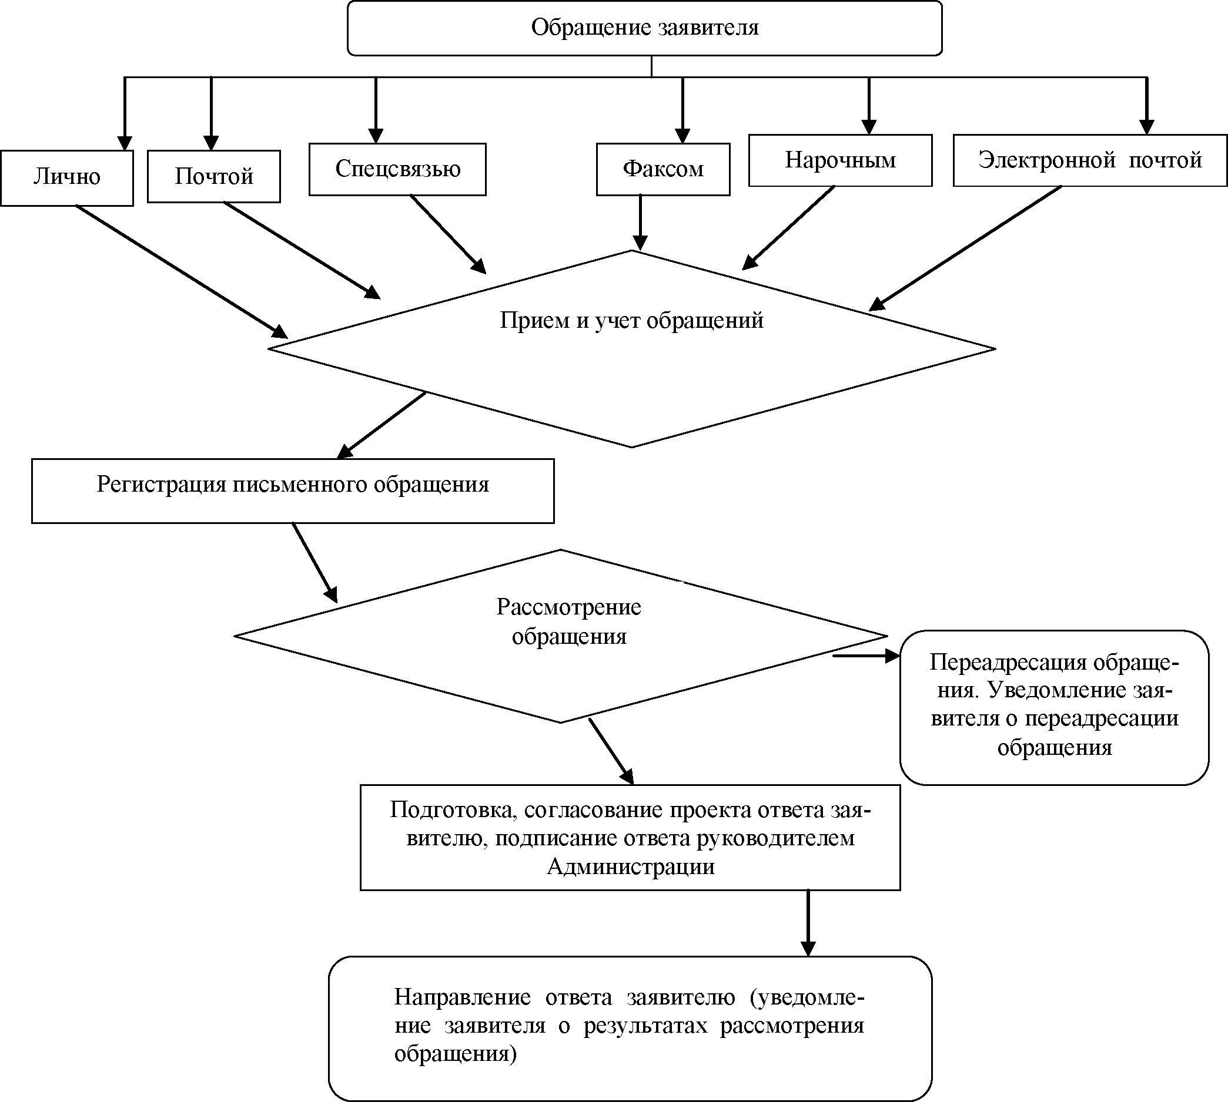

Приложение 1

к Порядку рассмотрения письменных обращений граждан, организации уведомления граждан о результатах рассмотрения их обращений

10

Образец письменного обращения

В Администрацию Мошенского  
муниципального округа

от

фамилия, имя, отчество

проживающего по адресу: указать почтовый адрес, электронный адрес по которому должен быть направлен ответ

Личная подпись и дата.

(Излагается суть обращения, предложения, жалобы)

Приложение № 2

Порядкурассмотрения письменных  
обращений граждан, организации  
уведомления граждан о результатах  
рассмотрения их обращений

**Образец уведомления**

**заявителя о направлении его обращения в другой орган по компетенции**

**Российская Федерация**Новгородская область

**Администрация Мошенского  
муниципального округа**

**Ф.И.О.**

**адрес заявителя**

ул. Советская,д 5, с. Мошенское. Новгородская обл., Россия 174450 факс(81653) 61-646, тел.61-438

**№**

**на №**

**| Уведомление**

И

**Уважаемая(ый) !**

Сообщаем, что Ваше обращение, поступившее в адрес Главы Мошен­ского муниципального округа, рассмотрено.

Учитывая, что поднимаемые в обращении вопросы, в соответствии с

действующим законодательством, относятся к вопросам

оно в соответствии с ч. 3 статьи 8 Федерального закона

от 2 мая 2006 года № 59 ФЗ "О порядке рассмотрения обращений граждан

Российской Федерации" направлено для принятия решения

с просьбой сообщить Вам о результатах.

**Должность**

**подпись расшифровка подписи**

Приложение № 3

Порядку рассмотрения письменных  
обращений граждан, организации  
уведомления граждан о результатах  
рассмотрения их обращений

**Образец письменного ответа заявителю**

**Российская Федерация**Новгородская область

**Администрация Мошенского  
муниципального округа**

ул. Советская,д 5, с. Мошенское, Новгородская обл., Россия 174450 факс (81653) 61-646, тел.61-438

**Ф.И.О.**

**адрес заявителя**

**№**

**на №**

**| Ответ на обращение**

И

**Уважаемая(ый)**

**текст ответа**

**!**